Стилевые направления музыки ХХ века – 4 курс, общие группы
Пр. Высочина Е.А.
Тема: И.Стравинский. Балет «Весна священная».
«История солдата», «Свадебка», «Мавра»,

Литература: В. Холопова, «Ритм в музыке композиторов первой половины ХХ века»..М.Друскин «И. Стравинский».

Прослушивание с видеозаписью:
И. Стравинский –«Весна священная», «История солдата», «Свадебка», «Мавра».аутентичное прослушивание Концертино для струнногоквартета.

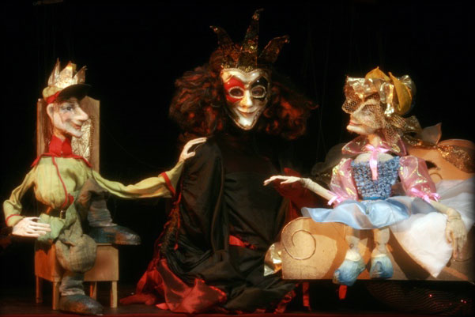
И. Стравинский — «История солдата» (1918 г.).
По русским сказкам: читаемая, играемая, танцуемая.
Произведение смешанного жанра.

Написана в Швейцарии для передвижного камерного театра.
Чтец — рассказчик исполняет текст сказки и диалоги 3-х действующих лиц (Принцессы, Солдата и Черта), танцы и пантомиму которых сопровождает ансамбль из 7 музыкантов по типу джазового состава (высокие и низкие инструменты — скрипка, контрабас; кларнет, фагот, корнет, тромбон; ударные).
И. Стравинский — «Надо учиться быть скупым в музыке».
В сюжет русской сказки (текст французского поэта Ш. Рамюза) включены современные понятия (банк, биржа, автомобиль).
Содержание сказки:
Возвращаясь на побывку в родное село, солдат останавливается на берегу реки отдохнуть, вынимает скрипку и играет на ней. Появляется черт, который предлагает солдату в обмен на скрипку чародейскую книгу, приносящую фантастические доходы.
Но деньги не приносят ему счастья. Уничтожив книгу, солдат отправляется в странствия. Узнав о болезни принцесс, от является во дворец. Тому, что излечит принцессу, обещана рука ее и трон.
В трактире Солдат спаивает черта, выигрывает в карты у него скрипку и, играя на ней, исцеляет принцессу, женится на ней и получает в приданое царство.
Обманутый черт проклинает солдата, грозя ему неминуемой карой, если он перейдет границы королевства.
Собираясь повидать свою старую мать, солдат нарушает договор с чертом и попадает в ад.
Музыка «Истории солдата» в форме балетной сюиты с тембровой драматургией: «скрипка-душа солдата, барабаны — чертовщина» (И. Стравинский).
В музыке использованы марши, скомороший наигрыш, протестантский хорал, современные танцы.
Конструктивные мелодические попевки отдаленно напоминают русский фольклор.
Метро-ритмический сдвиг мотивов, как «косой дождь сильных долей» (Асафьев).
Музыка поражает воображение, но оставляет холодным сердце.
Часть I.
1). Марш Солдата — чередование 2-х и 3-х дольности.
2). Скрипка Солдата — (Песенка на берегу ручья).
Сольный скрипичный наигрыш, в духе русской скоморошины (подражание балалайке), в сочетании с интонациями солдатских песен — лейтмотив Солдата.
3). Пастораль — утонченная лирика с причитальными интонациями.
Часть II.
1). Королевский марш в испанском колорите в форме рондо.
Рефрен:
1-ая тема у тромбона
2-ая тема у трубы-корнета
Королевский дворец и Принцесса — дьявольская сила.
2). Маленький концерт — сопровождает похождения Солдата: встреча с чертом, игра в карты, исцеление Принцессы.
Звучит скомороший наигрыш — лейттема Солдата и тема Принцессы у корнета (ц. 13).
3). Три танца Солдата с Принцессой с постепенным нарастанием темпа. Медленное танго сменяется изящным Вальсом — Скерцо и джазовым Рэгтаймом.
Начало Танго — соло скрипки на фоне ударных. В тему Танго вплетены лейттема Солдата и Принцессы.
4). Пляска черта на ритмическом остинато с общим динамическим нарастанием. Обессиленный черт падает, наступает минута торжества любви.
5). Хорал — свадебный (квартет духовых иллюстрирует орган).
6). Триумфальный марш Дьявола (торжество злых сил).
Ударные вытесняют все инструменты, в том числе последней — скрипку.

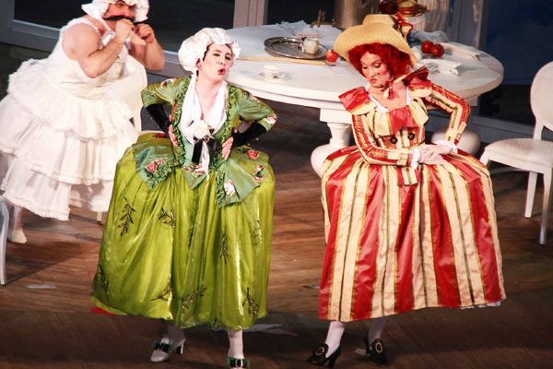
И. Стравинский — опера-буфф «Мавра» (1922 г.).
Одноактная — 30 минут. Текст Б. Кохно по поэме А. С. Пушкина «Домик в Коломне». Дирижер Г. Рождественский.
Опера посвящена «Памяти Пушкина, Глинки, Чайковского» и является своеобразной стилизацией русского водевиля. В ней присутствуют: жестокий мещанский романс (Песня Гусара), сентиментальная городская песня (дуэт матери и соседки), интонации опер Глинки, Чайковского в сочетании с современными приемами мелодического и ритмического развития (Песня Параши).
Содержание оперы:
Действие происходит в маленьком русском городке около 1800 года. Скучающая девица Параша сидит за рукоделием. К окну подходит ее возлюбленный — гусар Василий.
Молодые люди жалуются, что им никак не удается побыть вместе. Старая кухарка умерла и, пока мать не нашла новую, Параша сама должна заниматься хозяйством. Наверное, еще долго тянулось бы такое положение, если бы не хитрость Параши. Она придумывает одеть гусара кухаркой под именем Мавра. Оба радуются этой затее. Но однажды неожиданно мать открыла дверь в кухню, когда кухарка начала бриться. В ужасе мать зовет на помощь. Прибежавшая на крики соседка поднимает на ноги весь дом. Гусар выпрыгивает в окно. Параша бежит за гусаром.

Концертино для струнного квартета (1920 г.) (7 минут), в котором сочетаются народно-жанровая стихия и черты неоклассицизма (3-х частная форма).
И.Ф. Стравинский. Балет «Весна священная»
Балет на музыку Игоря Стравинского в одном акте. Картины языческой Руси в двух частях. Сценарий Игоря Стравинского и Николая Рериха.

Действующие лица:
- Избранная
- Старейший-мудрейший
- Бесноватая
- Юноша
- Старцы, юноши, девушки
Действие происходит в доисторической Руси.

История создания
Замысел «Весны священной» относится к началу 1910 года. В «Хронике моей жизни» Стравинский рассказывает: «Однажды, когда я дописывал в Петербурге последние страницы «Жар-птицы», в воображении моем совершенно неожиданно, ибо думал я тогда совсем о другом, возникла картина священного языческого ритуала: мудрые старцы сидят в кругу и наблюдают предсмертный танец девушки, которую они приносят в жертву богу весны, чтобы снискать его благосклонность. Это стало темой «Весны священной». Должен сказать, что это видение произвело на меня сильное впечатление, и я тотчас же рассказал о нем моему приятелю, художнику Николаю Рериху, картины которого воскрешали славянское язычество. Его это привело в восторг, и мы стали работать вместе. В Париже я рассказал о своем замысле Дягилеву, который сразу же им увлекся. Последующие события, однако, задержали его осуществление».
Последующими событиями явились создание и постановка второго балета Стравинского. Лишь после премьеры «Петрушки» в июне 1911 года, вернувшись из Парижа в имение Устилуг, где композитор обычно проводил лето, он начал работу над взволновавшим его замыслом. Он встретился с Н. Рерихом (1874—1947), вместе с которым еще весной 1910 года набросал первоначальный план балета. Художественному видению Рериха был свойствен пантеизм, излюбленной темой его творчества являлось единение древнего человека с природой. Работа шла быстро, увлеченно. Сценарий был закончен в имении княгини Тенишевой Талашкино, где Рерих, как и многие другие художники, поддерживаемые просвещенной меценаткой, проводил лето. Хореография подробно обсуждалась с Вацлавом Нижинским (1889, по др. данным 1890—1950), которого Дягилев рекомендовал Стравинскому в качестве постановщика. Нижинский, поистине гениальный танцовщик и актер, окончивший в 1907 году Петербургское балетное училище и начавший свою карьеру в Мариинском театре, с 1909 года был ведущим танцовщиком дягилевских Русских сезонов в Париже. Именно он воплотил главные роли в балетах Фокина «Видение розы», «Петрушка», «Карнавал», «Шехеразада», «Нарцисс и Эхо», «Дафнис и Хлоя». «Весна священная» стала одной из его первых постановок, в которой он смело смел все каноны, в том числе и сложившиеся в фокинских балетах.
С наступлением холодов Стравинские уехали в Швейцарию. Там, в Кларане, 17 сентября 1912 года была закончена партитура. Как явствует из переписки, решающее значение композитор придавал ритмической стороне. Она и составила основу новаторского сочинения, взломавшего старые стереотипы как в музыке, так и в хореографии. В пластике балета господствовал сложный и вместе с тем примитивный рисунок. Ноги, вывернутые носками внутрь, прижатые к телу локти, «деревянность» скачков, лишенных полетности романтического танца, — все передавало стихийно-первобытный пляс массы, желающей не оторваться от земли, а, напротив, слиться с ней. «В этом балете, — если только балетом его можно назвать, властвует не па, а жест, — отмечал один из критиков. — И жест — длительный, не меняющийся, и жест не одиночный, а массовый, умноженный». Стилизованная архаика пластики с ее напряженной скованностью способствовала колоссальному нагнетанию экспрессии. Нижинскому удалось создать хореографию, полностью соответствующую новаторской музыке, максимально выражающую чувство. Привычная симметрия балета была нарушена, в композиции господствовала асимметричность, притом удивительно искусная.
В «Величании избранной» изливается страшная неукрощенная стихия. О начале второй картины критики писали: «Тут неожиданно расцветает эпизод, полный благоуханного лиризма: девушки в красных одеждах, с ангельским жеманством иконописных жестов, плечом к плечу ведут круговой хоровод. Рассеявшись, они разыскивают какую-то мистическую тропу, избирают и прославляют скачками и плясками избранницу-жертву. Избранница стоит, словно сведенная судорогой, со сведенными плечами, сжатыми кулаками, повернутыми внутрь ступнями, вокруг нее разворачивается неистовый топот старейшин — идет величание избранной». «Девушка танцует в исступлении, ее резкие, стихийные, сильные движения как бы вступают в борьбу с небесами, она как бы ведет с небесами диалог, заклинает их унять злобу, которой они угрожают земле и им всем, живущим на ней», — вспоминает Бронислава Нижинская.
Премьера «Весны священной», состоявшаяся 29 мая 1913 года в театре Елисейских полей под управлением Пьера Монте, привела зрителей в шок. Публика свистела, смеялась и шумела. Чтобы усмирить разошедшиеся страсти, Дягилеву пришлось несколько раз гасить свет в зале, и все же утихомирить публику не удалось. Спектакль прервался. Однако далеко не все так отнеслись к новому балету. Наиболее чуткие любители музыки поняли его ценность. В «Хронике...» Стравинский вспоминал: «Я воздержусь от описания скандала, который она («Весна священная». — Л. М.) вызвала. О нем слишком много говорили <...> Я не имел возможности судить об исполнении во время спектакля, так как покинул зал после первых же тактов вступления, которые сразу вызвали смех и издевательства <...> Выкрики, сначала единичные, слились потом в общий гул. Несогласные с ними протестовали, и очень скоро шум стал таким, что нельзя было уже ничего разобрать <...> Я должен был держать Нижинского за платье; он был до того взбешен, что готов был ринуться на сцену и устроить скандал...» Один из критиков, писавший об «абсурдности» балета, тем не менее, в конце статьи парадоксально высказал очень проницательную мысль: «Композитор написал партитуру, до которой мы дорастем только в 1940 году». Спектакль прошел всего шесть раз. В 1920 году его заново поставил Л. Мясин (1895—1979). Однако именно хореография Нижинского произвела подлинную революцию в балетном искусстве.

Сюжет
Сюжет как таковой в балете отсутствует. Содержание «Весны священной» композитор излагает следующим образом: «Светлое Воскресение природы, которая возрождается к новой жизни, воскрешение полное, стихийное воскрешение зачатия всемирного».
Рассвет. Племя собирается на праздник Священной весны. Начинается веселье, пляски. Игры возбуждают всех. Действо умыкания жен сменяется хороводами. Далее начинаются молодеческие мужские игры, демонстрирующие силу и удаль. Появляются старцы во главе со Старейшим-мудрейшим. Обряд поклонения земле с ритуальным поцелуем земли Старейшим-мудрейшим завершает яростное «Вытаптывание земли».
Глухой ночью девушки избирают великую жертву. Одна из них, Избранная, представ перед богом, сделается заступницей племени. Старцы начинают священный обряд.

Музыка
Господствующей стихией балета стал ритм — гипнотический, все себе подчиняющий. Он царит в необычной, полной стихийной силы музыке, управляет движением согнутых, как бы придавленных к земле людей. Вступление создает картину постепенного пробуждения природы, от первых робких ручейков к бушующей радости весны. Четкий ритм, вьщерживаемый у струнных, и возгласы валторн открывают «Весенния гадания. Пляски щеголих». Постоянно звучит втаптывающий ритм, на фоне которого мелькают различные мелодии. В «Игре умыкания» стремительное движение время от времени перебивается кличами, которые становятся все более властными. «Вешние хороводы» основаны на попевках старинной свадебной песни «На море утушка» и интонациях веснянок. «Игра двух городов» вводит в действие мужское молодечество, удаль и силу. В «Шествии Старейшего-мудрейшего» сохраняется движение предшествующего эпизода, но в более тяжелом и торжественном варианте. Неожиданно все останавливается. «Поцелуй Земли» — миг тишины, завороженности. «Выплясывания Земли» начинаются мощным tutti, грузным, монолитным, упорным. Это яростное заклинание в стремительном темпе внезапно прерывается.
В «Тайных играх девушек» также прослеживаются связи с народными напевами. Постепенно просветляются звучания, более напевными становятся мелодии, ускоряется темп. Внезапные яростные удары литавр, барабана и струнных разрушают очарование. Начинается «Величание избранной», в котором господствует страшная неукрощенная стихия. «Словно тяжелые молоты выковывают ритм, и после каждого удара с шипением вырывается пламя» (Асафьев). «Взывание к праотцам» — краткое, повелительное, основанное на суровой архаической псалмодии. «Действо старцев человечьих» отличается завораживающим мерным ритмом. Кульминации произведения — «Великая священная пляска». В ней безраздельно господствуют стихийный могучий ритм, предельное динамическое напряжение.

